**今日动态**

**3月16日 星期四 晴**

1. **入园情况：**

本周我们班的出勤有提高，今天有2人请假，分别是**谢琦悦、姜悦宸，**期待你们尽早归来哦！

**2.区域游戏**

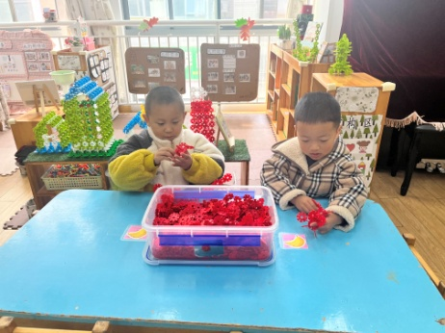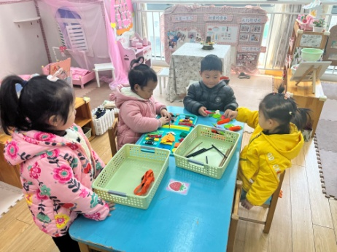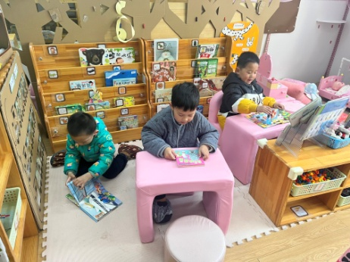

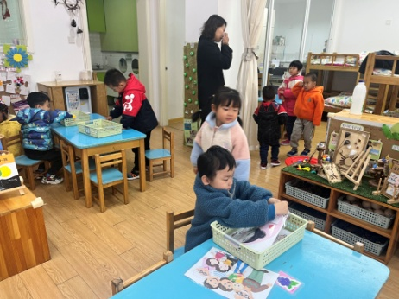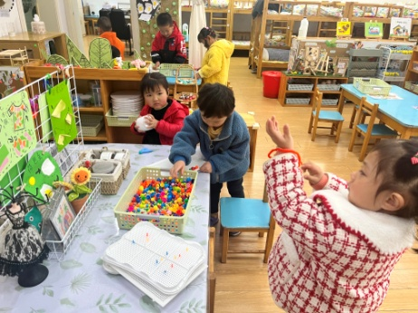 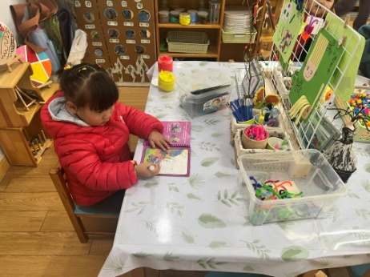

**3.户外活动**

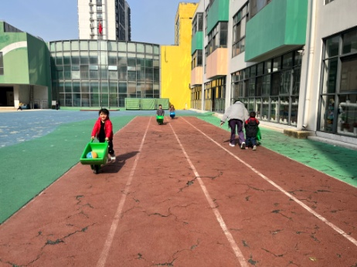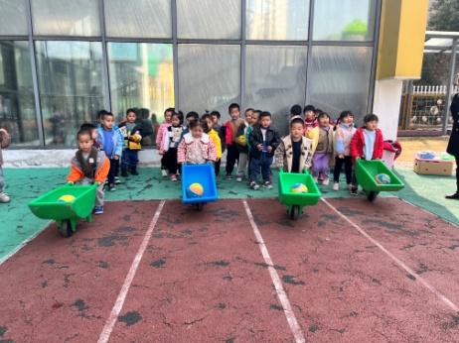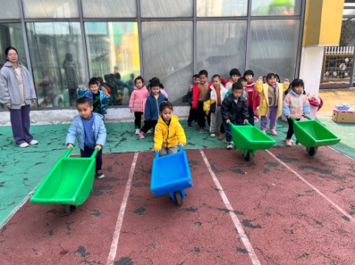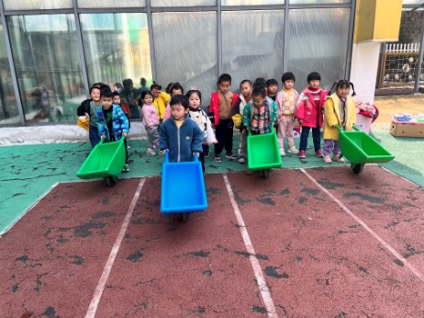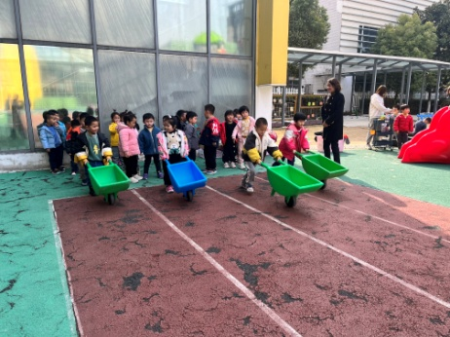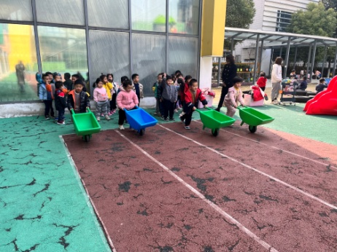

**4.集体活动**

这是一节认识方位的数学活动，是空间感知的起始阶段，空间方位根据参照物而言都是相对的，本节活动主要是认识上、下、里、外这四个方位，活动让幼儿在找找、说说中认识上、下、里、外空间方位，并能正确用上、下、里、外方位词讲出水果藏的位置。

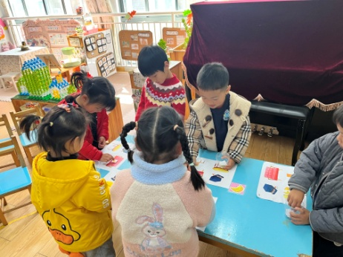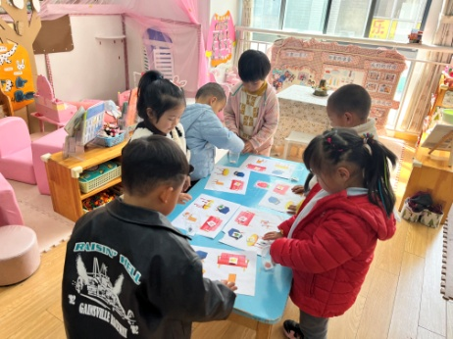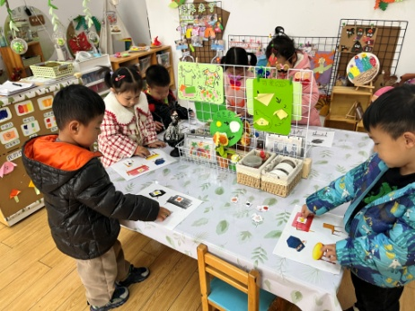

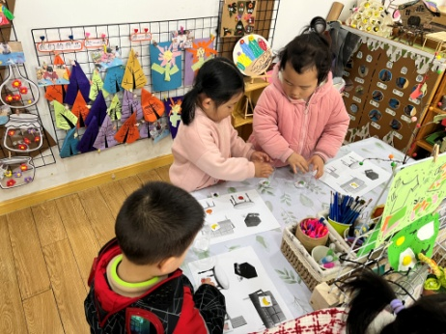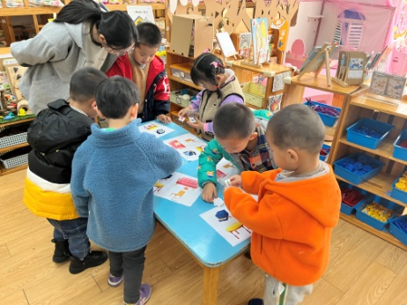

**5.生活活动**

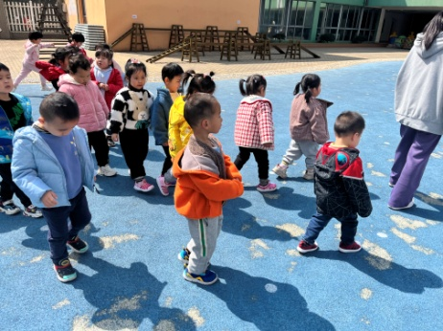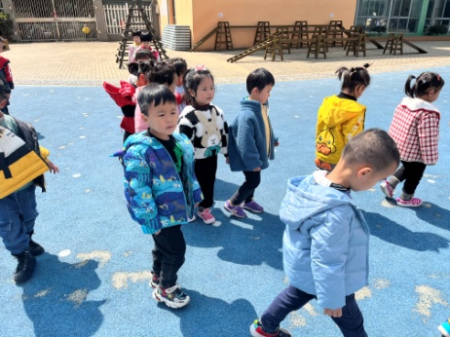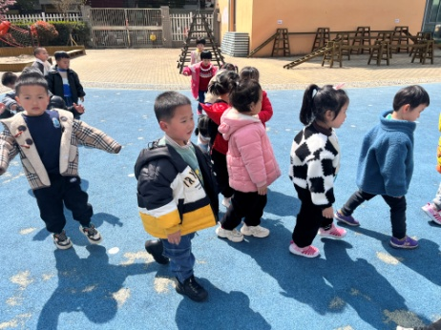

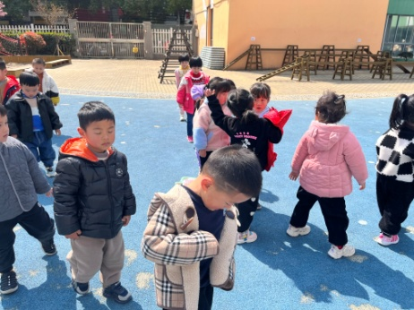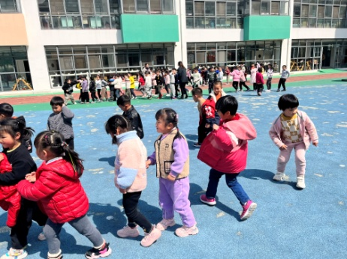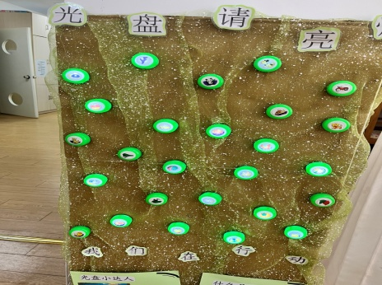

**6.温馨提示**

最近甲型流感高发，传染性很强，大家要高度重视。请家长做好两点：

一是家长做好孩子早晨在家的健康检查，不要让孩子带病到校。

二是如果有相关病例，上级专业部门规定的复课要求（新冠检测阳性者须症状消失或明显好转，体温正常，核酸或抗原检测阴性复课；流感病例需热退后至少48小时复课；诺如病毒性肠道传染病需症状消失后72小时复课）。